Przedstawiamy wyniki szkolnego konkursu z języka   
niemieckiego i angielskiego **„Spacer po Niemczech i Wielkiej Brytanii”**

Konkurs polegał na wykonaniu prezentacji multimedialnej (PowerPoint)   
na temat ciekawych oraz wartych zobaczenia miejsc w Niemczech i Wielkiej Brytanii. W prezentacji należało zamieścić elementy języka niemieckiego i angielskiego. Konkurs skierowany był do uczniów klas VII i VIII. Organizatorzy konkursu- nauczyciele języka niemieckiego i angielskiego: Pani Agnieszka Ruszkowska, Jolanta Drzysga, Aneta Pardej, Beata Kreft oraz Sylwia Fiksa- Chomczyk.

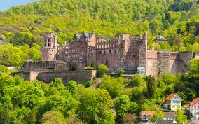

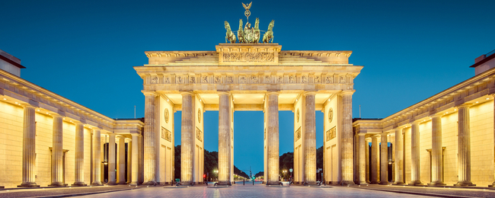

Wyniki konkursu:

*1 miejsce: Świder Maja kl. 7d

*2 miejsce: Śliwa Zuzanna kl. 8d

*3 miejsce: Kostecki Maciej kl. 7c

*wyróżnienie: Marcinkiewicz Mateusz kl. 8a, Toczek Piotr kl. 8a

**Gratulujemy!** Cieszymy się, że mogliście zaprezentować nam swoje umiejętności językowe oraz informatyczne. Dziękujemy za możliwość wirtualnego zwiedzenia zakątków w Niemczech oraz Wielkiej Brytanii ☺

